 | МИНИСТЕРСТВО НАУКИ И ВЫСШЕГО ОБРАЗОВАНИЯ РФ  ФЕДЕРАЛЬНОЕ ГОСУДАРСТВЕННОЕ БЮДЖЕТНОЕ ОБРАЗОВАТЕЛЬНОЕ УЧРЕЖДЕНИЕ ВЫСШЕГО ОБРАЗОВАНИЯ «ЛИПЕЦКИЙ ГОСУДАРСТВЕННЫЙ ТЕХНИЧЕСКИЙ УНИВЕРСИТЕТ»

Институт | Компьютерных наук
Кафедра | Автоматизированных систем управления

Лабораторная работа №3
«Процессы в операционной системе Linux»

Студент | ПМ-23-1 |  |  |  | Пасичник А.О.
 | группа |  | подпись, дата |  | фамилия, инициалы
Руководитель

доцент |  |  |  |  | Кургасов В.В.
ученая степень, ученое звание |  |  | подпись, дата |  | фамилия, инициалы

Липецк 2025

Часть I
1) Загрузиться не root, а пользователем.
2) Найти файл c образом ядра. Выяснить по имени файла номер версии Linux.
3) Посмотреть процессы ps –f. Прокомментировать. Для этого почитать man ps.
4) Написать с помощью редактора vi два сценария loop и loop2. Текст сценариев:
Loop:
while true; do true; done
Loop2:
while true; do true; echo ‘Hello’; done
5) Запустить loop2 на переднем плане: sh loop2.
6) Остановить, послав сигнал STOP.
7) Посмотреть последовательно несколько раз ps –f. Записать сообщение, объяснить.
8) Убить процесс loop2, послав сигнал kill -9 PID. Записать сообщение.
Прокомментировать.
9) Запустить в фоне процесс loop: sh loop&. Не останавливая, посмотреть несколько
раз: ps –f. Записать значение, объяснить.
10) Завершить процесс loop командой kill -15 PID. Записать сообщение,
прокомментировать.
11) Третий раз запустить в фоне. Не останавливая убить командой kill -9 PID.
12) Запустить еще один экземпляр оболочки: bash.
13) Запустить несколько процессов в фоне. Останавливать их и снова запускать. Записать результаты просмотра командой ps –f.
Часть II
1. Запустить в консоли на выполнение три задачи, две в интерактивном
режиме, одну - в фоновом.
2. Перевести одну из задач, выполняющихся в интерактивном режиме, в
фоновый режим.
3. Провести эксперименты по переводу задач из фонового режима в
интерактивный и наоборот.
4. Создать именованный канал для архивирования и осуществить передачу в
канал
o списка файлов домашнего каталога вместе с подкаталогами
(ключ -R),
o одного каталога вместе с файлами и подкаталогами.
5. В отчете предоставьте все шаги ваших действий. То есть следует привести
следующее: текст задания, а следом за ним снимок экрана консоли с
результатами выполнения задания. Кроме того, перед скриншотом следует
привести текстовую запись использованных команд.
Часть III. Индивидуальные задания
Вариант 2.
1. Получить следующую информацию о процессах текущего пользователя:
идентификатор и имя владельца процесса, статус и приоритет процесса.
2. Завершить выполнение двух процессов, владельцем которых является
текущий пользователь. Первый процесс завершить с помощью сигнала
SIGINT, задав его имя, второй — с помощью сигнала SIGQUIT, задав его
номер.
3. Определить идентификаторы и имена процессов, идентификатор группы
которых не равен идентификатору группы текущего пользователя.
13) Запустить несколько процессов в фоне. Останавливать их и снова запускать.
Записать результаты просмотра командой ps –f.
между студентами группы)
4. В отчете предоставьте все шаги ваших действий. То есть следует привести
следующее: текст задания, а следом за ним снимок экрана консоли с
результатами выполнения задания. Кроме того, перед скриншотом следует
привести текстовую запись использованных команд. Кратко поясните
результаты выполнения всех команд.

Часть I
1) Загрузиться не root, а пользователем.
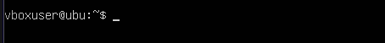
Захожу как просто пользователь

2) Найти файл c образом ядра. Выяснить по имени файла номер версии Linux.
ls -la /boot/vmlinuz*
uname -r 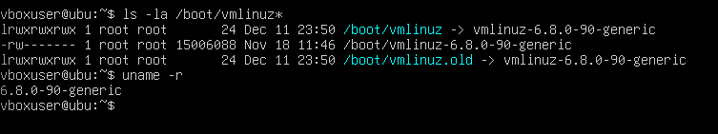
1. Основные компоненты (6.8.0-90-generic):
Компонент | Значение | Что означает
6 | Основная версия | Главный номер релиза ядра
8 | Младшая версия | Номер релиза внутри основной версии
0 | Патч-версия | Уровень исправлений/патчей
90 | Сборка дистрибутива | Номер сборки от Ubuntu/Debian
generic | Тип сборки | Стандартная сборка для десктопов

2. Детальный анализ каждого уровня:
A. Основная версия (Major version): 6
- Это главный номер релиза ядра
- Текущая стабильная ветка (на декабрь 2024)
- Изменяется при значительных архитектурных изменениях
B. Младшая версия (Minor version): 8
- Номер релиза внутри основной версии
- Выпускается примерно каждые 2-3 месяца
- Содержит новые функции, драйверы, улучшения
- Важно: Четные числа = стабильные, нечетные = development
C. Патч-версия (Patch level): 0
- Номер исправления безопасности/багов
- Изменяется при выпуске критических исправлений
- 0 означает, что это исходный релиз 6.8 без дополнительных патчей
D. Номер сборки дистрибутива: -90
- Специфично для Ubuntu/Debian
- Номер сборки/пакета от дистрибутива
- Дистрибутивы берят ванильное ядро и добавляют свои патчи
- 90 означает 90-я сборка ядра 6.8.0 для Ubuntu
- Содержит драйверы, исправления для совместимости с Ubuntu
E. Тип ядра (Flavor): generic
- generic - стандартное ядро для большинства систем
- lowlatency - для аудио/видео обработки (меньшие задержки)
- virtual - оптимизировано для виртуальных машин
- raspi - для Raspberry Pi
- aws - для Amazon Web Services

3. Что означают символические ссылки:
vmlinuz -> vmlinuz-6.8.0-90-generic # Текущее ядро
vmlinuz.old -> vmlinuz-6.8.0-90-generic # Предыдущее ядро
- vmlinuz - ссылка на текущее загружаемое ядро
- vmlinuz.old - ссылка на предыдущее ядро (для отката)

3) Посмотреть процессы ps –f. Прокомментировать. Для этого почитать man ps.
ps -f
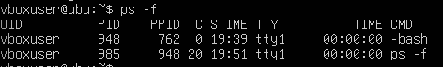
1.
Поле | Значение | Что означает
UID | vboxuser | Процесс принадлежит пользователю vboxuser
PID | 948 | Идентификатор процесса bash
PPID | 762 | PID родительского процесса (скорее всего, login или getty)
C | 0 | Загрузка CPU (0% в данный момент)
STIME | 19:39 | Время запуска: 19:39 (вечер)
TTY | tty1 | Физический терминал №1 (не pseudo-terminal)
TIME | 00:00:00 | Накопленное время CPU почти 0 секунд
CMD | -bash | Интерактивная оболочка bash (тире означает login shell)

2. ps -f - сама команда
Поле | Значение | Что означает
UID | vboxuser | Тот же пользователь
PID | 985 | Идентификатор процесса ps
PPID | 948 | Родитель = bash (PID 948)
C | 20 | Загрузка CPU 20% (команда выполняется)
STIME | 19:51 | Время запуска: 19:51 (12 минут позже bash)
TTY | tty1 | Тот же терминал
TIME | 00:00:00 | Процесс только что запущен
CMD | ps -f | Сама команда, которую вы выполнили
ИЕРАРХИЯ ПРОЦЕССОВ:
text
systemd (PID 1)
└── getty/login (PID 762) # Управляет tty1
└── bash (PID 948) # Ваша оболочка
└── ps -f (PID 985) # Текущая команда
Важно: ps показывает только процессы текущего терминала (tty1) и текущего пользователя

ИЗ MAN PS :
-f Full format listing (полная информация)
-e Select all processes (все процессы)
-a Select all with tty except session leaders
-u Select by effective user ID
-x Include processes without controlling tty

-f (Full format listing)
Показывает полную информацию: UID, PID, PPID, C, STIME, TTY, TIME, CMD
Более подробный вывод, чем стандартный
-e (Select all processes)
Все процессы без исключения
Включает процессы всех пользователей, демоны, системные процессы
Эквивалентно -A в некоторых системах
-a (Select all with tty except session leaders)
Процессы с терминалом, но без лидеров сессий
Лидеры сессий - это обычно login shell (как ваш -bash)
Полезно для просмотра пользовательских процессов
-u (Select by effective user ID)
Фильтр по пользователю
Можно указать имя (ps -u vboxuser) или UID
Показывает процессы, запущенные конкретным пользователем
-x (Include processes without controlling tty)
Включает демоны и фоновые процессы
Процессы без терминала: системные службы, демоны, фоновые задачи
Без этой опции мы не увидим systemd, sshd, nginx и т.д.

4) Написать с помощью редактора vi два сценария loop и loop2. Текст сценариев:
Loop:
while true; do true; done
Loop2:
while true; do true; echo ‘Hello’; done

vi loop – создания файла в редакторе vi
i для входа в режим вставки
#!/bin/bash
while true; do true; done
ESC для выхода из режима вставки
:wq для сохранения и выхода

Аналогично для loop2 с другим скриптом

chmod +x loop loop2

5) Запустить loop2 на переднем плане: sh loop2.
sh loop2
Бесконечно выводит:
Hello
Hello
Hello
Hello
Ctrl + C – останавливаем процесс

6) Остановить, послав сигнал STOP.
sh loop2
Ctrl + Z - отправляет сигнал SIGSTOP (19), который приостанавливает процесс

7) Посмотреть последовательно несколько раз ps –f. Записать сообщение, объяснить.
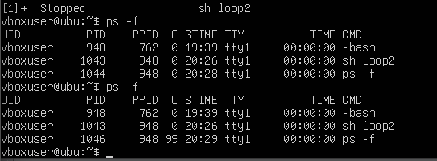
Видим использование CPU для процесса ps -f

8) Убить процесс loop2, послав сигнал kill -9 PID. Записать сообщение.
Прокомментировать.
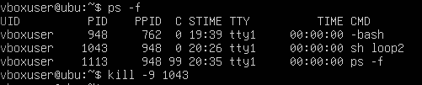
проверяем текущие процессы, там же смотрим pid процесса loop2 это 1043
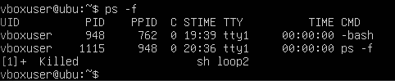

9) Запустить в фоне процесс loop: sh loop&. Не останавливая, посмотреть несколько
раз: ps –f. Записать значение, объяснить.
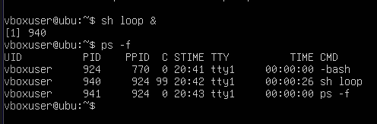
[1] - номер job в оболочке
940 - PID процесса

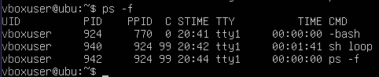
Увеличилась нагрузка на cpu

10) Завершить процесс loop командой kill -15 PID. Записать сообщение,
прокомментировать.
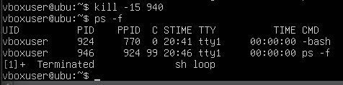
[1]+ Terminated sh loop - это сообщение, когда оболочка получит уведомление о завершении дочернего процесса

СРАВНЕНИЕ С SIGKILL (-9):
Аспект | SIGTERM (-15) | SIGKILL (-9)
Тип | Вежливый запрос | Принудительное убийство
Можно перехватить? | ДА | НЕТ
Graceful shutdown | Да | Нет
Освобождение ресурсов | Корректное | Может быть некорректным
Рекомендуется | Всегда сначала | Только если SIGTERM не помог

11) Третий раз запустить в фоне. Не останавливая убить командой kill -9 PID.
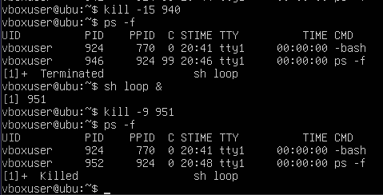
12) Запустить еще один экземпляр оболочки: bash.
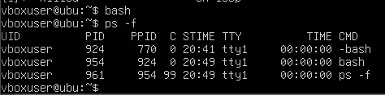
- Мы находимся теперь внутри новой оболочки bash
- Это дочерний процесс вашей текущей оболочки

13) Запустить несколько процессов в фоне. Останавливать их и снова запу
скать. Записать результаты просмотра командой ps –f.
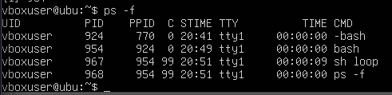
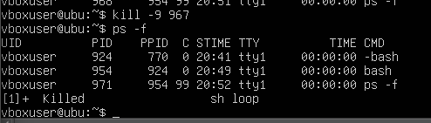

Часть II

1. Запустить в консоли на выполнение три задачи, две в интерактивном
режиме, одну - в фоновом.

Задача 1 (интерактивная): top - мониторинг системы
Задача 2 (интерактивная): htop или nano test.txt - редактор
Задача 3 (фоновая): sleep 300 & - длительная фоновая задача
top
Что происходит:
- top запускается и занимает весь терминал
- Показывает динамическую информацию о процессах
- Вы не можете вводить команды пока top работает
Как вернуть управление: Нажмите q (quit)
htop
те же характеристики, что и предыдущей команды
sleep 300 &
[1] 978
[1] - номер job
978 - PID процесса sleep

2. Перевести одну из задач, выполняющихся в интерактивном режиме, в
фоновый режим.
bg %2
jobs -l
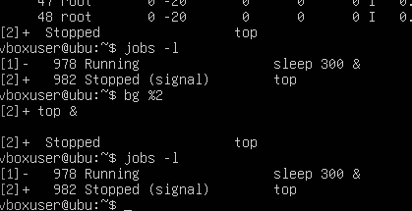
Исходное состояние:
top: Приостановлен (Stopped) - ждет возобновления
После bg %2:
top: Остался приостановленным
nano: Перешел в состояние Running в фоновом режиме (&)

3. Провести эксперименты по переводу задач из фонового режима в
интерактивный и наоборот.
Любую приостановленную задачу можно перевести в фоновый режим
Не все программы могут корректно работать в фоне
Последовательность: Запуск → Ctrl+Z → bg
Фоновые задачи продолжают выполняться, но не блокируют терминал
Можно управлять: вернуть на передний план (fg) или завершить (kill)

4. Создать именованный канал для архивирования и осуществить передачу в
канал
списка файлов домашнего каталога вместе с подкаталогами
(ключ -R)

# 1. Создаем канал
mkfifo list_pipe.fifo

# 2. Запускаем получателя в фоне
cat list_pipe.fifo > home_files_list.txt &
RECEIVER_PID=$!
echo "Receiver PID: $RECEIVER_PID"

# 3. Отправляем рекурсивный список домашнего каталога в канал
ls -laR ~/ > list_pipe.fifo
# Или более читаемый вариант:
# find ~/ -type f -exec ls -la {} \; > list_pipe.fifo

# 4. Ждем завершения получателя
wait $RECEIVER_PID

# 5. Проверяем результат
echo "Total lines in output:"
wc -l home_files_list.txt
echo "First 10 lines:"
head -10 home_files_list.txt

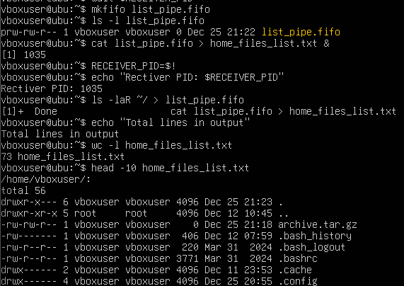
Для одного каталога вместе с файлами и подкаталогами.
# 1. Создаем канал
mkfifo dir_pipe.fifo

# 2. Запускаем получателя
cat dir_pipe.fifo > documents_list.txt &
RECEIVER=$!

# 3. Отправляем рекурсивный список каталога Documents
ls -laR ~/Documents/ > dir_pipe.fifo 2>/dev/null

# 4. Ждем завершения
wait $RECEIVER

# 5. Проверяем
ls -lh documents_list.txt
head -5 documents_list.txt
1. Получить следующую информацию о процессах текущего пользователя:
идентификатор и имя владельца процесса, статус и приоритет процесса.

ps -u $(whoami) -o pid,user,stat,pri,ni,cmd
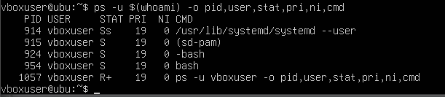

2. Завершить выполнение двух процессов, владельцем которых является
текущий пользователь. Первый процесс завершить с помощью сигнала
SIGINT, задав его имя, второй — с помощью сигнала SIGQUIT, задав его
номер.
специально создадим фоновый процесс
sleep 500 &
pkill -INT sleep – завершаем по имени
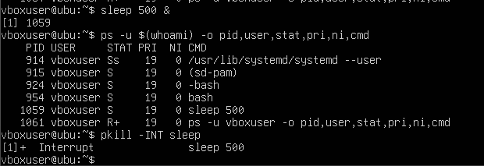

kill -QUIT 1102
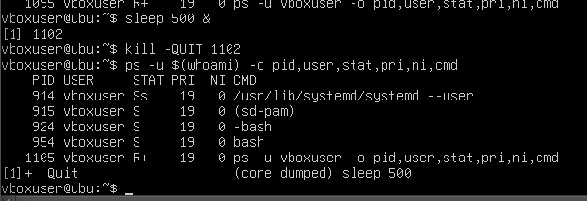
3. Определить идентификаторы и имена процессов, идентификатор группы
которых не равен идентификатору группы текущего пользователя.
id -g
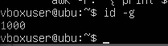

# Команда для просмотра всех процессов с их GID
ps -eo pid,gid,comm
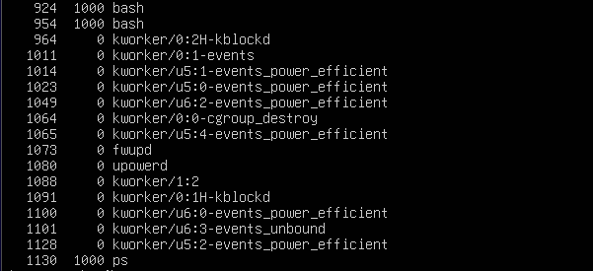

MY_GID=$(id -g)
ps -eo pid,gid,comm | awk -v mygid="$MY_GID" '$2 != mygid'
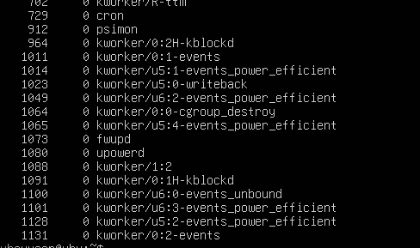
выведены процессы не относящиеся к группе с id 1000

GID (Group ID) - идентификатор группы
Каждый пользователь принадлежит к одной или нескольким группам
Основная группа назначается при создании пользователя
У процессов разный GID, потому что
Системные процессы (systemd, sshd) - GID = 0 (группа root)
Процессы демонов - могут иметь специальные GID
Мои процессы (bash, запущенные программы) - GID = мой GID (1000)

